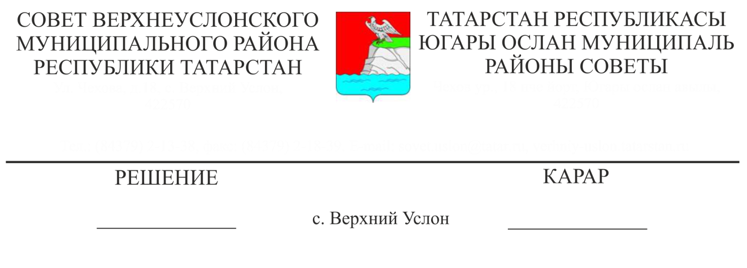
13.06.2017 № 23-241
Об организации летнего отдыха и оздоровления детей и молодежи в Верхнеуслонском муниципальном районе в 2017 году

Заслушав информацию заместителя руководителя Исполнительного комитета Верхнеуслонского муниципального района по социально-культурным вопросам об организации летнего отдыха и оздоровления детей и молодежи в Верхнеуслонском муниципальном районе в 2017 году,
Совет
Верхнеуслонского муниципального района
решил:
1. Информацию об организации летнего отдыха и оздоровления детей и молодежи в Верхнеуслонском муниципальном районе в 2017 году принять к сведению.
2. Исполнительному комитету Верхнеуслонского муниципального района принять меры по сохранению системы организации отдыха детей и молодежи, их оздоровления и занятости;
обеспечить:
обязательное выделение мест в организациях отдыха детей и их оздоровления для безнадзорных и беспризорных детей, для несовершеннолетних, состоящих на учете в комиссии по делам несовершеннолетних и защите их прав по направлению органов внутренних дел и комиссии по делам несовершеннолетних и защите их прав;
условия для организованного отдыха, оздоровления и занятости наибольшему количеству детей из семей, находящихся в социально опасном положении;
организацию временного трудоустройства несовершеннолетних в возрасте от 14 до 18 лет в свободное от обучения и каникулярное время за счет средств работодателей совместно с центром занятости населения;
финансирование временного трудоустройства несовершеннолетних по благоустройству населенных пунктов;
разработку и проведение комплекса санитарно-эпидемиологических мероприятий, направленных на обеспечение безопасности и здоровья детей, правопорядка, санитарно-экологической и противопожарной безопасности, безопасности на воде в организациях отдыха детей и их оздоровления и в местах организованного отдыха;
3. Контроль за исполнением настоящего решения возложить на постоянную комиссию Совета Верхнеуслонского муниципального района по социально-культурным вопросам и делам молодежи.

Председатель Совета,
Глава Верхнеуслонского
муниципального района М.Г. Зиатдинов

